[学术诚信亮红灯！?山东大学（威海）海洋学院&威海市立医院合作论文现"角度魔术"式图片复用](https://mp.weixin.qq.com/s?__biz=MzkyNTc2OTI4Mw==&mid=2247492458&idx=2&sn=4d600b4a6042bb077b99e561af34b91c&chksm=c0ebea4b5526fe6612bc3b43d55f4260bed84a2c74fb023a323ce3ebb8e54a9015fa93a47c2c&scene=126&sessionid=1743963361)

[慧眼学术](javascript:void(0);)2025-04-06 20:47:04中国香港





**论文信息**

2023年11月， **山东大学（威海）海洋学院，威海市立医院**在Carbohydrate Polymers期刊上发表一篇标题为“Injectable and photothermal antibacterial bacterial cellulose cryogel for rapid hemostasis and repair of irregular and deep skin wounds”**用于快速止血和修复不规则深层皮肤伤口的注射和光热抗菌细菌纤维素冷凝凝胶**的论文被质疑。

本研究得到了材料合成与加工先进技术国家重点实验室（武汉理工大学，2022-KF-13）、山东大学威海理化材料分析测试中心、山东省先进材料与绿色制造实验室（AMGM2021F02）和山东省自然科学基金（ZR2023MC125）的资助。

doi: 10.1016/j.carbpol.2023.121239

第一作者：山东大学（威海）海洋学院 Shujun Cao

通讯作者：山东大学（威海）海洋学院  Jingdi Chen（音译：陈景帝）

威海市立医院 Shukun Zhang（音译：张淑坤）

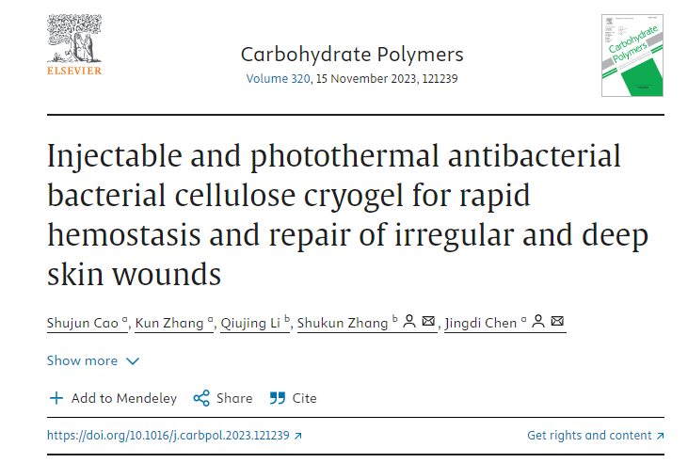

**质疑信息**

**2025年4月， Archasia belfragei在 Pubpeer 论坛上发表评论：**

本文的图 5 似乎有一些根本性的错误：

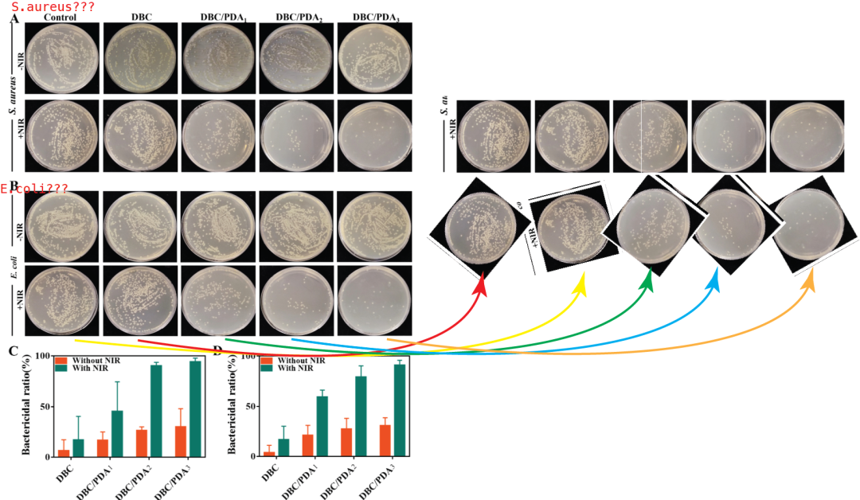

无论是金黄色葡萄球菌培养皿还是大肠杆菌培养皿都是错误的，因为它们只是彼此旋转的复制品。

消息来源：

https://pubpeer.com/publications/C6E31F19FB33A4ED1F489D1F8BBBD7#0

声明：

若认为本内容侵犯您或者单位的权益，请速与我们联系并详述侵权情况。我们将依法快速处理，移除涉嫌侵权内容。

联系QQ   1729349097

**往期推荐:**

[引爆全网的学术不端克星神器！一键本地检测，全网最低价，再也不用担心图片误用和第三方图片造假的神器来啦](https://mp.weixin.qq.com/s?__biz=MzkyNTc2OTI4Mw==&mid=2247484961&idx=1&sn=d8a51a591fb0c959e88bc92de949b52c&scene=21#wechat_redirect)

[委员建议：将学术不端行为与其他造假行为一样入“罪”](https://mp.weixin.qq.com/s?__biz=MzkyNTc2OTI4Mw==&mid=2247491231&idx=1&sn=bf06908b0e9e428754f6000aee228d8e&scene=21#wechat_redirect)

[上海交通大学医学院附属新华医院妇产科研究：同一只小鼠跨组使用引发热议](https://mp.weixin.qq.com/s?__biz=MzkyNTc2OTI4Mw==&mid=2247491873&idx=1&sn=5a5a332536e5e553616a469db0ceaa34&scene=21#wechat_redirect)

[南京中医药大学附属医院放射科主任团队研究被指问题重重，多图重叠成焦点](https://mp.weixin.qq.com/s?__biz=MzkyNTc2OTI4Mw==&mid=2247491708&idx=2&sn=5338a9fdda1f2807a34fe1be499c78cf&scene=21#wechat_redirect)

[厦门大学附属翔安医院，宁波市医疗中心李惠利医院合作研究被指多处图片重叠与克隆](https://mp.weixin.qq.com/s?__biz=MzkyNTc2OTI4Mw==&mid=2247491914&idx=1&sn=f2421b6bcf3f228868d51e69904ab890&scene=21#wechat_redirect)